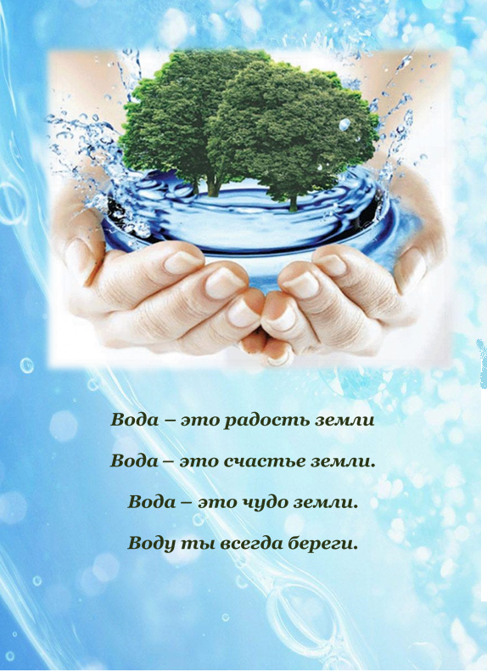

Муниципальное бюджетное дошкольное образовательное учреждение детский сад № 26 муниципального образования Тимашевский район
ст. Медведовская.

Берегите воду

Выполнил воспитатель
Блажкова А.А.

